МУНИЦИПАЛЬНОЕ БЮДЖЕТНОЕ УЧРЕЖДЕНИЕ
ДОПОЛНИТЕЛЬНОГО ОБРАЗОВАНИЯ
СТАНЦИЯ ЮНЫХ НАТУРАЛИСТОВ
Г.ВЯЗЬМЫ СМОЛЕНСКОЙ ОБЛАСТИ

«ДЕКОРАТИВНЫЕ ПТИЦЫ»
Методическое пособие.

Автор-составитель: Наврозашвили Елена Владимировна,
педагог дополнительного образования

г. Вязьма
Смоленская область
2019 год
Птицы – это самые прекрасные существа на свете! Их облик исполнен неги, а движения полны грации. Наш мир невозможно представить без птиц. В настоящее время на Земле насчитывается около 9000 видов птиц – огромное многообразие красок и звуков! Все птицы по-своему уникальны.
С давних пор люди интересовались пернатыми – ведь они умеют летать! А человек всегда мечтал о полёте, о просторах и новых горизонтах.
Декоративные птицы содержались в домах людей с давних времен. В древности они были украшениями дворцов, замков и домов знатных особ. Они радовали своим ярким оперением, или прекрасным голосом, или и тем, и другим. Мода на декоративных птиц жива и сегодня.
Появление декоративных птиц в домах жителей древности
Домашние декоративные птицы появились еще в древности: люди хотели, чтобы в их домах была какая-то изюминка, было весело и все время слышались прекрасные мелодии. Именно для этого они ловили птиц и сажали их в клетки. И так постепенно некоторые виды пернатых смогли привыкнуть к содержанию в неволе. Но не все из них смогли стать домашними: в основном одомашнились только яркие и певучие декоративные птицы – канарейка, попугай. В древние времена позволить себе содержать птиц в неволе могли только знатные люди, простонародью же просто не хватало на это времени. А в современном мире декоративные птицы живут практически в каждом доме: они наполнили своими красками жизнь миллионов людей во всем мире.
Если вы захотели завести себе пернатого любимца, то торопиться с выбором не стоит: необходимо отнестись к этому со всей серьезностью, ведь потом жизнь с неправильно подобранным питомцем может стать пыткой не только для вас, но и для самого животного.
Декоративные птицы: выбор и уход за ними
Содержание птиц в домашних условиях – довольно непростое занятие. Не каждый взрослый сможет справиться с ним. При выборе птицы необходимо учитывать огромное количество различных факторов, главными среди которых являются:
- Аллергенность. Заранее узнайте, нет ли у вас аллергии на определенный вид птиц. Сделать это можно в специальных лабораториях на платной основе. Проверка займет около недели. Только после этого приступайте к выбору птицы для дома.
- Время, которое вы сможете уделять животному. Этот фактор при выборе птицы является немаловажным. Ведь если вы не сможете уделять достаточное количество внимания, то животное может просто погибнуть. Произойти это может не только от недостатка ухода, но от недостатка внимания. Некоторые птицы неспособны прожить в одиночестве даже несколько дней: от скуки они умирают. Поэтому, если вы знаете, что вам часто придется оставлять питомца в одиночестве на долговременный период, то покупайте сразу несколько пернатых: тогда их вместе можно оставлять даже на неделю, при условии, что кто-то будет ухаживать за ними все это время.
- Продолжительность жизни. Этот фактор тоже стоит учитывать. Некоторые птицы живут всего 5-7 лет. А есть и такие, которые живут 100 лет. Учитывайте также, что вам может надоесть ухаживать за животным: вы ведь не знаете, что может случиться через 15-20 лет. Именно поэтому учитывайте этот фактор при выборе пернатого друга. Если в дальнейшем вам захочется отдать его, например, знакомым, то для птицы это будет большим потрясением и стрессовой ситуацией.
Наиболее известные и популярные птицы, которых можно содержать в домашних условиях
На планете есть огромное количество видов пернатых, которых можно содержать вне воли.
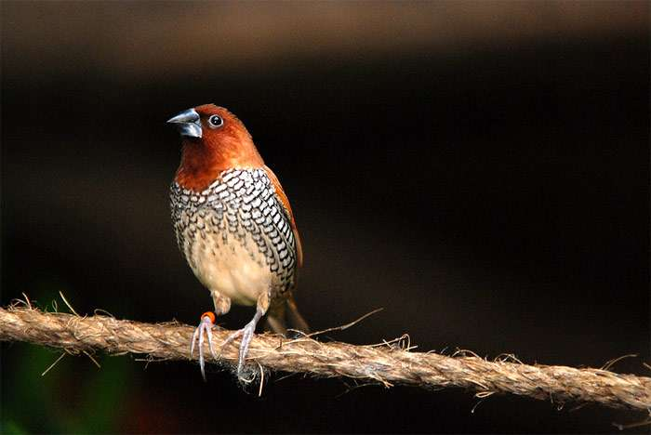
Чешуйчатогрудая амадина (Lonchura punctulata)
Амадины родом из тропических областей Земли. Их яркий окрас оперения привлекает многих любителей птиц. Благодаря ему, амадины смотрятся весьма эффектно и экзотично. Кроме того, они забавные и подвижные. Эти птицы легко привыкают к людям и при хорошем обращении начинают им доверять. Но вот поют амадины, мягко говоря, не очень хорошо. Звуки, которые они издают, напоминают свист, жужжание, щебетание, бурчание и даже шипение. Однако этот недостаток с лихвой компенсируется экстерьером и дружелюбием птиц, а также их неприхотливостью в содержании.

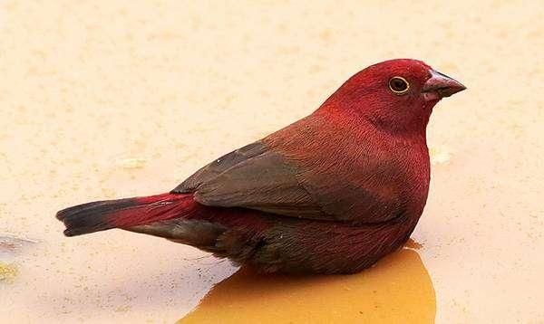
Обыкновенный, или крошечный амарант (Lagonosticta senegala)
Обыкновенный, или крошечный амарант (Lagonosticta senegala) - небольшая птичка. Длина амаранта 13,5 см, включая хвост. Название птицы в переводе с английского означает «огненный вьюрок», что характеризует яркий окрас самцов. Цвет их перьев преимущественно красный, у самок оперение невзрачного бурого цвета. Амаранты обыкновенные довольно часто содержатся в неволе, но период адаптации к новым условиям у них длительный и непростой. Владельцы должны постараться создать хорошие условия для птиц, тогда она пройдет быстрее и успешнее. Голос у птиц приятный, средней громкости. При содержании разнополой пары в период размножения можно наблюдать изящный танец самца.

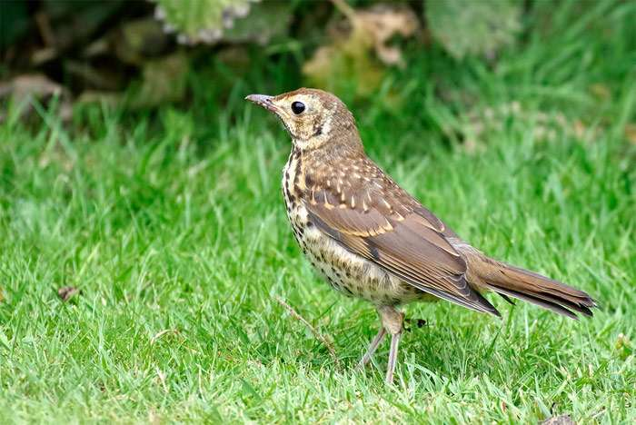
Певчий дрозд (Turdus philomelos)
Дрозды знамениты своим неповторимым мелодичным пением, но содержать их непросто. Дрозды - пугливые птицы. Они недоверчивы к людям и не даются в руки. Птицы долго адаптируются к условиям неволи, но привыкшие к клетке дрозды регулярно поют. Дроздам необходимо большое пространство, поэтому их содержат в больших клетках или вольерах. Также им требуется солнечный свет и регулярное купание, для чего в клетке сооружают купальню. Несмотря на трудности в содержании, дрозды – популярные декоративные птицы.

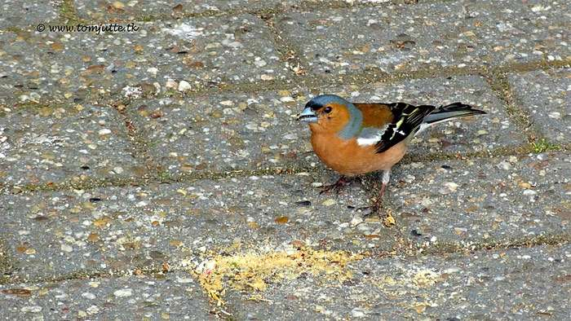
Зяблик (Fringilla coelebs)
Зяблики – небольшие интересные птицы, довольно часто содержащиеся в домашних условиях. У них развит половой диморфизм, поэтому различить самцов и самок очень легко. Самцы имеют на голове и шее голубоватое оперение (только в теплое время года), яркую красноватую грудь. Самки же окрашены неброско. Основной цвет их оперения буро-зеленоватый. Зяблики достаточно легко становятся ручными. Содержать их также несложно. Стоит отметить, что у зябликов поют только самцы.

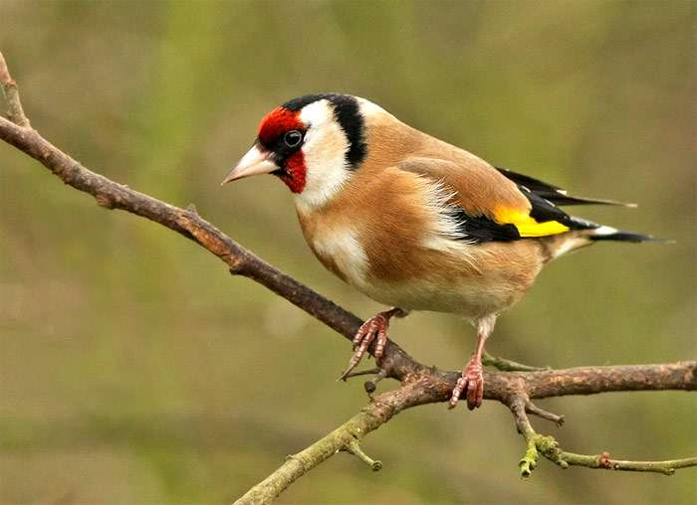
Обыкновенный, или черноголовый щегол (Carduelis carduelis)
Щеглы привлекают любителей домашних декоративных птиц ярким нарядным оперением и мелодичным, нераздражающим голоском. Щеглы – энергичные и активные птицы. Быстро становятся ручными. Также они умные и своенравные. Некоторые особи могут быть драчливыми, но большая часть птиц все же дружелюбно настроена к другим пернатым. Несмотря на это, не следует содержать щеглов в одной клетке с другими видами птиц. Самки щеглов обладают меньшими певчими способностями, по сравнению с самцами. У самцов же звучная и красивая песня. Иногда встречаются особи с развитой многоколенной песней.

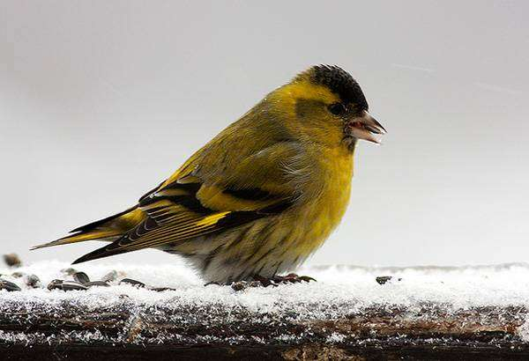
Чиж (Carduelis spinus)
Чижи – миролюбивые птицы. Они сочетают в себе эстетичный внешний вид и мелодичное пение, благодаря чему пользуются популярностью, но в основном в районах их обитания. Чижей можно содержать в одном вольере с другими вьюрковыми птицами, но и в одиночестве они чувствуют себя неплохо. Уход за этими птицами несложен. К корму они также непривередливы. У чижей приятный тембр и красивая песня, состоящая из нескольких колен, также они могут имитировать песни других видов птиц.

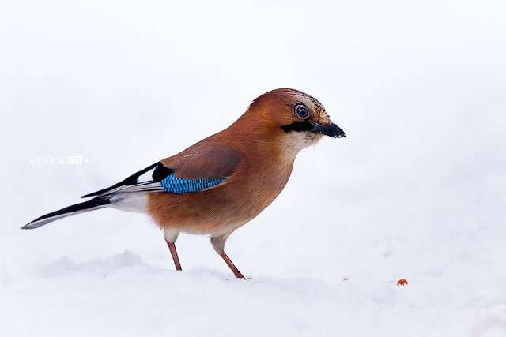
Сойка (Garrulus glandarius)
Сойки – красивые, яркие и очень интересные птицы. Кроме привлекательного внешнего вида, птицы отличаются способностью к имитации, причем практически всех звуков, которые слышат. Сойки способны копировать различные шумы, звуки, голоса людей, песни других птиц, мелодии, даже слова. В содержании эти удивительные птицы достаточно неприхотливы. Могут питаться любым кормом. Если птица попала в дом птенцом, то она становится совершенно ручной, а если будучи уже взрослой птицей, то сойке потребуется достаточно много времени, чтобы привыкнуть к людям и начать им доверять.
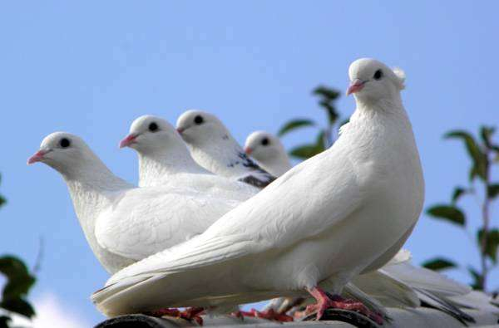
Декоративные голуби
Домашние голуби – очень популярные и древние птицы во всем мире. Сегодня их содержат в основном для эстетического удовольствия, то есть как декоративных птиц. Известно более восьмисот пород голубей. Каждая порода обладает не только своим неповторимым экстерьером, но и рядом поведенческих и других особенностей. В отличие от многих других декоративные птиц, голуби не отличаются красивым пением, так как только воркуют. В основном, популярность голубей связана с их внешним видом и красивым, завораживающим стайным полетом. Содержат птиц в основном группой в специальных голубятнях либо в просторных домашних клетках (1-2 особи). Голуби не требовательны к корму и не требуют сложного ухода.

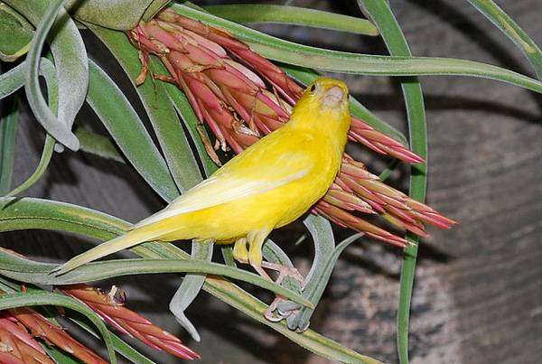
Канарейка (Serinus canaria)
Канарейки – одни из самых древних птиц, которых содержат в неволе. Эти небольшие по размерам птицы отличаются ярким привлекательным окрасов и мелодичным многоколенным пением. Пение птиц, полученных в результате селекции, отличается большей глубиной фраз, но меньшим количеством элементов, чем песни диких канареек. В арсенале диких канареек имеется примерно 400 элементов песни, благодаря чему она более разнообразна. Канарейки относятся к птицам, которые легко приручаются, доверяют людям, достаточно долго живут (7-12 лет) и успешно размножаются в неволе.
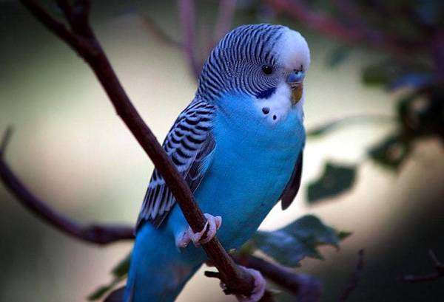
Волнистый попугайчик (Melopsittacus undulatus)
Попугаи – самые популярные декоративные птицы. Их содержат в домашних условиях давно и успешно. Они хорошо адаптируются к условиям неволи, быстро начинают доверять людям, неприхотливы в еде и содержании. Попугаи бывают разных размеров (от 10 до 98 см), и практически все они обладают ярким оперением, чем привлекают многих заводчиков птиц. Кроме прочего, они способны имитировать человеческую речь и другие звуки. Попугаи - забавные, веселые и умные птицы. Наиболее популярными видами попугаев для содержания в домашних условиях являются волнистые попугаи, какаду (многие представители семейства), жако, ара.
Содержание птиц, взятых из естественной среды птенцами или тем более во взрослом состоянии, сопряжено со многими трудностями, в частности с адаптацией и вакцинацией. Если опыта в отлове, приручении и содержании птиц не имеется, что лучше приобрести питомца у заводчиков или в зоомагазине.

ИСТОЧНИКИ.
https://zooclub.ru/samye/popularnye-dekorativnye-pticy-v-mire.shtml
https://allpets1.com/pticy/samyie-populyarnyie-vidyi-dekorativnyih-ptits/
http://fb.ru/article/286803/samyie-populyarnyie-dekorativnyie-ptitsyi-osobennosti-i-interesnyie-faktyi
https://kompravda.mirtesen.ru/blog/43757191746/Samyie-populyarnyie-dekorativnyie-ptitsyi

